**Cách đo huyết áp theo hướng dẫn của Bộ Y tế**



**Cao huyết áp là căn bệnh có thể dẫn tới nhiều biến chứng nguy hiểm như đau tim, đột quỵ, suy tim, suy thận,... Bệnh nhân có thể phát hiện cao huyết áp nếu được đo huyết áp đúng cách. Sau đây là quy trình đo huyết áp chuẩn ban hành kèm theo Quyết định số 3192/QĐ-BYT ngày 31 tháng 8 năm 2010 của Bộ trưởng Bộ Y tế.**

1. Nguyên lý đo huyết áp

**Nguyên lý đo huyết áp** là bơm căng một băng tay bằng cao su, làm mất mạch đập của một động mạch rồi sau đó xả hơi dần dần và ghi lại những phản ứng của động mạch. Các trị số [**huyết áp tâm thu và huyết áp tâm trương**](https://www.vinmec.com/vi/tin-tuc/thong-tin-suc-khoe/huyet-ap-tam-thu-va-huyet-ap-tam-truong/) giúp bác sĩ đánh giá được bệnh nhân có bị cao huyết áp hay không:

* Huyết áp tâm thu: tương đương thời điểm máu bắt đầu đi qua trong khi sức ép ở băng cao su giảm.
* Huyết áp tâm trương: tương ứng với thời điểm máu hoàn toàn tự do lưu thông trong động mạch khi không còn sức ép của băng cao su.

2. Quy định chung khi đo huyết áp

* Bệnh nhân cần nghỉ ngơi ít nhất 15 phút, nên đo vào cùng thời gian trong ngày.
* Cần kiểm tra các bộ phận của máy đo huyết áp như van, dải băng quấn, bơm cao su, áp lực kế đồng hồ,... trước khi đo. Bên cạnh đó, bệnh nhân nên dùng một máy đo huyết áp cho các lần đo
* Vị trí đo: thường đo ở động mạch cánh tay. Trong trường hợp cần thiết khi có chỉ định của bác sĩ có thể đo ở động mạch khoeo chân và các vị trí khác. Khi ghi kết quả phải ghi cả vị trí đo huyết áp.
* Khi muốn đo huyết áp ở vị trí nào cần tìm động mạch ở đó.
* Không dừng lại giữa chừng rồi bơm hơi tiếp vì sẽ cho kết quả sai.
* Khi xả hơi cần xả liên tục cho tới khi kim hoặc cột thủy ngân hạ xuống vị trí số 0.
* Khi thấy **số đo huyết áp** không bình thường như cơn tăng huyết áp kịch phát, huyết áp kẹt, bệnh nhân có sốc, trụy mạch,... cần báo ngay cho bác sĩ điều trị.

3. Chuẩn bị dụng cụ trước khi đo huyết áp

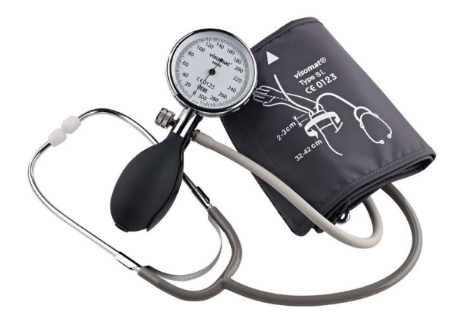

Chuẩn bị sẵn máy đo huyết áp và các dụng cụ cần thiết trước khi đo

* Máy đo huyết áp (huyết áp kế): gồm nhiều loại như máy đo huyết áp thủy ngân, máy đo huyết áp đồng hồ, máy đo huyết áp điện tử.
* Chọn kích thước túi hơi khi đo huyết áp cho từng bệnh nhân vì dùng sai cỡ túi hơi sẽ làm sai số kết quả lên tới 25mmHg.
* Ống nghe tim phổi.

4. Quy trình đo huyết áp đúng cách theo hướng dẫn của Bộ Y tế

Khi đo huyết áp tại phòng khám hoặc **đo huyết áp tại nhà**, bệnh nhân đều cần thực hiện đúng theo quy trình sau:

* Nghỉ ngơi trong phòng yên tĩnh tối thiểu 5 – 10 phút trước khi đo huyết áp.
* Trước đó 2 giờ không dùng chất kích thích như cà phê, thuốc lá, rượu bia.
* Tư thế đo chuẩn: người được đo huyết áp ngồi trên ghế tựa, cánh tay duỗi thẳng trên bàn, nếp khuỷu tay nằm ngang mức tim. Ngoài ra, bệnh nhân cũng có thể được đo huyết áp ở các tư thế nằm, đứng. Người cao tuổi hoặc có bệnh đái tháo đường nên [**đo huyết áp ở tư thế đứng**](https://www.vinmec.com/vi/tin-tuc/thong-tin-suc-khoe/cach-do-huyet-ap-o-tu-dung/) nhằm xác định có tình trạng hạ huyết áp tư thế không.
* Sử dụng huyết áp kế và các thiết bị đo đã được kiểm chuẩn định kỳ. Bề dài của bao đo (nằm trong băng quấn) tối thiểu phải bằng 80% chu vi cánh tay, bề rộng tối thiểu bằng 40% chu vi cánh tay. Sau đó, người thực hiện**đo huyết áp** cần quấn băng đủ chặt, bờ dưới bao đo ở trên nếp lằn khuỷu tay 2cm và đặt máy ở vị trí đảm bảo máy hoặc mốc 0 của thang đo ngang mức với tim.
* Với trường hợp không dùng máy đo huyết áp tự động, trước khi đo huyết áp cần xác định vị trí động mạch cánh tay để đặt ống nghe. Sau khi không còn thấy mạch đập cần bơm hơi thêm 30mmHg rồi xả hơi với tốc độ 2 – 3mmHg/nhịp đập. Huyết áp tâm thu thu được ở thời điểm xuất hiện tiếng đập đầu tiên (pha I của Korotkoff) và huyết áp tâm trương tương ứng với thời điểm mất hẳn tiếng đập (pha V của Korotkoff).
* Không nói chuyện khi đang đo huyết áp.
* Ở lần đo đầu tiên cần đo huyết áp ở cả hai cánh tay. **Đo huyết áp tay nào** có trị số cao hơn sẽ được dùng để theo dõi huyết áp về sau.
* Nên**đo huyết áp** tối thiểu 2 lần, mỗi lần cách nhau tối thiểu 1 – 2 phút. Nếu số đo huyết áp giữa 2 lần chênh nhau trên 10mmHg thì cần đo lại một vài lần sau khi đã cho bệnh nhân nghỉ trên 5 phút. Giá trị huyết áp được ghi nhận là phép chia trung bình của 2 lần đo cuối cùng.
* Đo huyết áp nhiều lần giúp làm tăng độ chính xác ở bệnh nhân có [**rối loạn nhịp tim**](https://www.vinmec.com/vi/benh/roi-loan-nhip-tim-3136/), ví dụ như bị rung nhĩ.
* Trong trường hợp nghi ngờ có thể theo dõi huyết áp bằng máy đo tự động tại nhà hoặc bằng máy đo huyết áp tự động 24 giờ (còn gọi là [**Holter huyết áp**](https://www.vinmec.com/vi/tin-tuc/thong-tin-suc-khoe/holter-huyet-ap-phuong-phap-theo-doi-huyet-ap-tu-dong-don-gian-hieu-qua/)).
* Ghi lại **số đo huyết áp** theo đơn vị mmHg dưới dạng huyết áp tâm thu/huyết áp tâm trương (ví dụ 126/82 mmHg). Người ghi lại trị số huyết áp không làm tròn số quá hàng đơn vị và cần thông báo ngay kết quả cho người được đo.

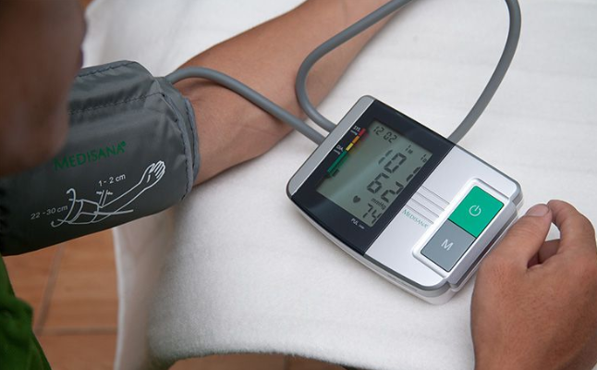

Có thể sử dụng máy đo huyết áp tự động 24h để theo dõi huyết áp tại nhà

5. Cách đọc số đo huyết áp

**5.1 Chỉ số huyết áp bình thường**

* Huyết áp tâm thu: 90 mmHg - 130 mmHg.
* Huyết áp tâm trương: 60 mmHg - 85 mmHg.

**5.2 Chỉ số huyết áp thấp**

Chỉ số huyết áp tâm thu <85 mmHg và/hoặc huyết áp tâm trương <60 mmHg cảnh báo huyết áp thấp. Huyết áp thấp dẫn tới máu không cung cấp đủ cho hoạt động của các cơ quan, đặc biệt là các cơ quan xa như não, gây ra các biểu hiện như chóng mặt, hoa mắt, buồn nôn,...

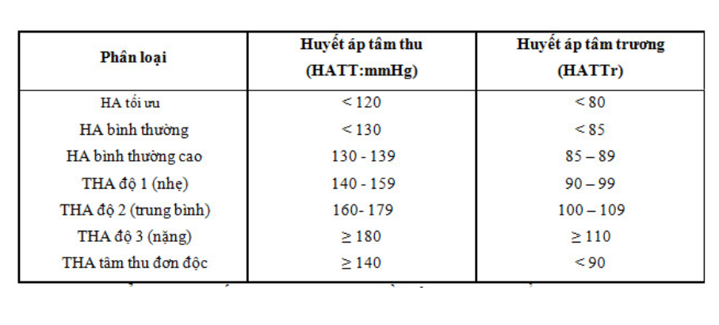

Bảng chỉ số huyết áp

**5.3 Chỉ số huyết áp cao**

Phân độ [**tăng huyết áp**](https://www.vinmec.com/vi/benh/tang-huyet-ap-3089/) theo Tổ chức Y tế Thế giới:

* [**Tiền tăng huyết áp**](https://www.vinmec.com/vi/tin-tuc/thong-tin-suc-khoe/tien-tang-huyet-ap-nhung-dieu-can-biet/): chỉ số huyết áp tâm thu 130-139 mmHg và/hoặc huyết áp tâm trương 85-90 mmHg.
* Tăng huyết áp độ 1: chỉ số huyết áp tâm thu 140-159 mmHg và/hoặc huyết áp tâm trương 90-99 mmHg.
* Tăng huyết áp độ 2: số đo huyết áp tâm thu 160-179 mmHg và/hoặc huyết áp tâm trương 100-109 mmHg.
* Tăng huyết áp độ 3: số đo huyết áp tâm thu ≥ 180 mmHg và/hoặc huyết áp tâm trương ≥ 110 mmHg.
* Tăng huyết áp tâm thu đơn độc: chỉ số huyết áp tâm thu ≥ 140 mmHg và huyết áp tâm trương < 90 mmHg.

Thực hiện đo huyết áp hằng ngày, đặc biệt là với người cao tuổi giúp tầm soát và điều trị sớm nhiều biến chứng nguy hiểm như đau tim, đột quỵ,... góp phần bảo vệ tối đa cho sức khỏe của bệnh nhân.